KATA PENGANTAR

Puji Syukur kita panjatkan kehadirat Tuhan Yang Maha Kuasa karena berkat rahmat dan Karunia-Nya, Panduan Tugas Akhir Mahasiswa Jurusan Teknik Sipil Politeknik Negeri Balikpapan dapat disusun dengan baik. Tugas Akhir merupakan sebuah karya ilmiah orisinil yang dihasilkan mahasiswa sebagai bentuk pertanggungjawaban ilmiah karena telah menyelesaikan program pendidikan dalam jenjang Diploma III dan Diploma IV Politeknik Negeri Balikapapan.
Buku panduan TA ini memuat tatacara penulisan laporan TA yang harus diikuti mahsiswa agar sistematika dan kaidah yang berlaku sesuai dengan tujuan penulisan TA. Selain tata cara penulisan, buku pedoman TA ini berisi tata cara pelaksanaan kegiatan Tugas Akhir dan rambu-rambu yang harus di patuhi oleh semua pihak yang terkait.
Buku Panduan Tugas Akhir Jurusan Teknik Sipil Politeknik Negeri Balikpapan tersusun berkat kerjasama dan dedikasi segenap civitas akademika Teknik Sipil, oleh karena itu penghargaan yang setinggi-tingginya atas kerja keras dan dedikasi patut diberikan. Kemudian saran dan kritik yang konstruktif sangat diharapkan demi kebaikan ke depannya.

Balikpapan, September 2020

Ketua Jurusan Teknik Sipil Politeknik Negeri Balikpapan

DAFTAR ISI

Kata Pengantar i

Daftar Isi ii

Daftar Gambar iv

Daftar Lampiran v

BAB I | PENDAHULUAN ......................................................................... | 1
1.1 | Latar Belakang ................................................................................ | 1
1.2 | Maksud danTujuan .......................................................................... | 1
BAB II | KETENTUAN UMUM ................................................................ | 3
2.1 | Umum ............................................................................................. | 3
2.2 | Tugas Akhir ..................................................................................... | 3
2.3 | Mahasiswa Penyusun Tugas Akhir ................................................. | 3
2.4 | Dosen Pembimbing ......................................................................... | 3
BAB III | STANDAR OPERASIONAL KEGIATAN TUGAS AKHIR .. | 5
3.1 | Pendahuluan ................................................................................... | 5
3.2 | Mekanisme Pengajuan Judul .......................................................... | 5
3.3 | Mekanisme Bimbingan Proposal..................................................... | 7
3.4 | Mekanisme Seminar Proposal ......................................................... | 7
3.5 | Mekanisme Bimbingan Laporan Tugas Akhir ................................ | 8
3.6 | Mekanisme Sidang Tugas Akhir ..................................................... | 8
3.7 | Mekanisme Revisi Laporan Tugas Akhir ........................................ | 9
3.8 | Mekanisme Publikasi Tugas Akhir ................................................. | 10
3.9 | Mekanisme Kegiatan Tugas Akhir dalam Kondisi Luar Biasa ....... | 10
BAB IV | BAGIAN LAPORAN TUGAS AKHIR ...................................... | 13
4.1 | Bagian Awal ................................................................................... | 13
4.2 | Bagian Isi......................................................................................... | 14
4.3 | Bagian Akhir ................................................................................... | 16
BAB V | TATA TULIS LAPORAN TA ..................................................... | 17
5.1 | Kertas............................................................................................... | 17
5.2 | Format Pengetikan ........................................................................... | 17
5.3 | Nomor Halaman .............................................................................. | 18

  - Halaman Sampul 18
  - Lembar Pengesahan 19
  - Kata Pengantar 19
  - Abstraksi/Abstract 19
  - Daftar Isi 20
  - Isi Tugas Akhir 20
  - Rumus 21
  - Penulisan Gambar 21
  - Penulisan Tabel 22
LAMPIRAN

DAFTAR GAMBAR

Gambar 3.1 Flowchart Panduan Kegiatan Tugas Akhir 6
Gambar 3.2 Flowchart Panduan Kegiatan Tugas Akhir secara Online 12

DAFTAR LAMPIRAN

Lampiran 1. Contoh Halaman Sampul Tugas Akhir Lampiran 2. Contoh Halaman Judul Tugas Akhir
Lampiran 3. Contoh Lembar Persetujuan Publikasi Karya Ilmiah Lampiran 4. Contoh Lembar Pengesahan
Lampiran 5. Contoh Surat Pernyataan Lampiran 6. Contoh Lembar Persembahan Lampiran 7. Contoh Abstraksi (Bahasa Inggris)
Lampiran 8. Contoh Abstraksi (Bahasa Indonesia) Lampiran 9. Contoh Kata Pengantar
Lampiran 10. Contoh Halaman Daftar Isi Lampiran 11. Contoh Halaman Daftar Gambar Lampiran 12. Contoh Halaman Daftar Tabel Lampiran 13. Contoh Daftar Singkatan dan Notasi Lampiran 14. Contoh Daftar Lampiran
Lampiran 15. Contoh Daftar Rumus Lampiran 16. Contoh Penulisan Isi TA Lampiran 17. Contoh Penulisan Gambar Lampiran 18. Contoh Penulisan Tabel Lampiran 19. Contoh Daftar Pustaka Lampiran 20. Contoh Lampiran
Lampiran 21. Tahapan Pendaftaran Sidang TA online Lampiran 22. Format Publikasi Ilmiah

BAB I PENDAHULUAN

  - Latar Belakang
Sebagai salah satu perguruan tinggi vokasi Politeknik Negeri Balikpapan (Poltekba) menerapkan sistem pendidikan sesuai dengan peraturan yang telah ditetapkan oleh Kementerian Pendidikan dan Kebudayaan. Salah satu syarat mahasiswa untuk menyelesaikan studi adalah mahasiswa diwajibkan menyelesasikan Tugas Akhir dengaan beban SKS (Satuan Kredit Semester) yang telah di tentukan pada akhir semester sesuai dengan bidang keahliannya masing- masing.
Tugas Akhir merupakan salah satu mata kuliah wajib (6 sks) yang harus diambil mahasiswa agar mendapatkan gelar diploma di Jurusan Teknik Sipil Politeknik Negeri Balikpapan. Tugas Akhir yang ditulis berupa sebuah karya ilmiah. Dalam menyelesaikan Tugas Akhir, mahasiswa akan dibimbing oleh dosen dengan keahlian yang sesuai dengan bidang atau subjek penelitian yang dilakukan. Tahapan pelaksanaan kegiatan tugas akhir berupa penyusunan proposal, penulisan tugas akhir hingga pelaksanaan sidang tugas akhir.
Buku panduan Tugas Akhir yang di susun ini merupakan buku panduan yang dapat digunakan mahasiswa, pembimbing, penguji, administrasis serta pihak pengelola dalah hal ini Jurusan Teknik Sipil sebagai acuan dalam tata tulis serta tahapan administrasi agar seluruh kegiatan Tugas Akhir mulai dari usulan judul TA oleh mahasiswa hingga keluarnya nilai TA oleh penguji dan pembimbing dapat berjalan dengan lancar.

  - Maksud dan Tujuan
Maksud dalam penulisan panduan Tugas Akhir Jurusan Teknik Sipil ini adalah untuk memberikan standar acuan berupa format penulisan laporan TA yang akan memudahkan bagi mahasiswa yang sedang menyusun laporan tugas akhir. Selain itu maksud penyusunan panduan ini adalah untuk memberikan informasi berupa kejelasan administrasi serta prosedur pelaksanaan kegiatan TA.

Adapun tujuan disusunnya panduan tugas akhir Jurusan Teknik Sipil ini ialah:
- Memberikan standar acuan dalam penulisan format laporan tugas akhir kepada mahasiswa.
- Memberikan pemahaman kepada mahasiswa tentang alur dan proses kegiatan penulisan tugas akhir.
- Memberikan informasi kepada mahasiswa, pembimbing, penguji, administrasi hingga pihak pengelola tentang tugas dan peran masing-masing yang terlibat di dalam kegiatan penulisan laporan Tugas Akhir.

BAB II KETENTUAN UMUM

  - Umum
Tahapan kegiatan TA (Tugas Akhir) di Jurusan Teknik Sipil secara garis besar berupa: (1) Pengajuan usulan judul tugas akhir, (2) Studi literatur dan penyusunan proposal, (3) Seminar poposal, (4) Melakukan analisa/penelitian dengan bimbingan dosen pembimbing 1 dan 2, (5) Penyusunan laporan TA (6) Sidang Tugas Akhir, (7) Revisi TA, (8) penilaian TA dari pembimbing dan penguji. Tahapan kegiatan TA secara lengkap dalam penyusunan tugas akhir terdapat dalam Gambar 2.1. Flowchart Panduan Kegiatan Tugas Akhir.

  - Tugas Akhir
Tugas akhir adalah suatu karya tulis ilmiah yang wajib disusun oleh setiap mahasiswa sebagai syarat kelulusan program studi D3 dan D4 di Jurusan Teknik Sipil yang dilakukan secara komprehensif di bawah bimbingan 2 orang dosen pembimbing yang memiliki kompetensi.

  - Mahasiswa Penyusun Tugas Akhir
Mahasiswa yang telah memasuki semester akhir diwajibkan untuk menyelesaikan sebuah karya ilmiah dalam bentuk Tugas Akhir sebagai syarat kelulusan. Jumlah sks yang dibebankan dalam Tugas Akhir adalah 6 sks. Mahasiswa penyusun laporan Tugas Akhir disebut dengan penulis.

  - Dosen Pembimbing
Dosen Pembimbing berfungsi untuk membimbing dan mengarahkan mahasiswa dalam proses penyusunan Tugas Akhir. Setiap mahasiswa yang melaksanakan tugas akhir akan dibimbing oleh 2 dosen, yaitu:
- Dosen pembimbing 1 adalah dosen yang membimbing mahasiswa untuk melakukan penelitian, analisa data, pembahasan hingga menarik kesimpulan dalam penyelesaian Tugas Akhir mahasiswa.

- Dosen pembimbing 2 adalah dosen yang bertugas membaca, memeriksa dan mengoreksi tuntas dari bab I hingga bab akhir, meliputi: teknik penulisan laporan, penggunaan bahasa Indosnesia yang baik dan benar hingga teknik pengetikan Tugas Akhir mahasiswa.

Lembar asistensi mahasiswa dapat didownload di website resmi Jurusan Teknik Sipil Politeknik Negeri Balikpapan

BAB III
STANDAR OPERASIONAL KEGIATAN TUGAS AKHIR

  - Pendahuluan
Skema sistematis mengenai urutan lengkap kegiatan Tugas Akhir mahasiswa Jurusan Teknik Sipil Politeknik Negeri Balikpapan terdapat pada bagan alir di Gambar 3.1.

  - Mekanisme Pengajuan Judul
Mekanisme pengajuan judul adalah sebagai berikut:
- Mahasiswa menentukan topik atau judul Tugas Akhir sesuai dengan minat mahasiswa. Topik yang di angkat bisa berupa penerapan ilmu yang telah di ajarkan atau mengembangan pengetahuan yang ada untuk memberikan solusi atau alternatif penyelesain suatu masalah, membahas dan menganalisa fenomena yang terjadi dalam dunia Teknik Sipil atau pengembangan teknologi tepat guna di bidang Teknik Sipil.
- Mahasiswa mengajukan 2 orang sebagai dosen pembimbing 1 ke Jurusan Teknik Sipil dengan menggunakan form dalam lampiran 22. Dosen pembimbing 1 yang di ajukan adalah dosen yang memiliki kompetensi sesuai dengan topik yang akan diangkat untuk memberikan bimbingan selama penyelesaian laporan Tugas Akhir
- Jurusan Teknik Sipil akan menetapkan pembimbing 1 dan 2 dengan mengutamakan kesesuaian dengan usulan pembimbing yang di ajukan oleh mahasiswa. Dalam melakukan pembagian beban bimbingan, Jurusan akan mempertimbangkan usulan mahasiswa, kesesuain kompetensi dosen dengan topik atau judul yang diajukan mahasiswa beban kerja masing-masing dosen.
- Mahasiswa melakukan konsultasi judul dan laporan Tugas Akhir ke dosen pembimbing 1 dan pembimbing 2 yang telah di tetapkan oleh Jurusan Teknik Sipil.

Tidak Lulus
Mahasiswa Mendapatkan Tanda Tangan Lembar Pengesahan Yang Sudah ACC
Ujian Sidang TA
Mulai
Ujian Seminar Proposal
Lulus
Mahasiswa Mendaftar Sidang TA di Laman spmi.poltekba.ac.id
Mahasiswa membuat jurnal dan mengecek plagiatisme isi Jurnal di Jurusan (maksimum 10%)
Mahasiswa Mendaftar Sidang Seminar Proposal TA ke Jurusan
Mahasiswa mendapatkan informasi Dosen Pembimbing 1 & 2 oleh Jurusan
Mahasiswa Mengajukan Topik dan Dosen Pembimbing Sesuai Bidang Keahlian ke Jurusan
Mahasiswa Memasuki Semester Akhir
Mahasiswa Menyerahkan Form Pendaftaran Sidang TA ke Jurusan
Lulus

Tidak Lulus

Selesai
Mahasiswa mempublikasikan karya ilmiah berupa Jurnal sesuai ketentuan yang berlaku

Gambar 3.1 Flowchart Panduan Kegiatan Tugas Akhir

  - Mekanisme Bimbingan Proposal
Tahap awal dalam penyelesaian Tugas Akhir adalah penyusunan proposal Tugas Akhir. Proposal Tugas Akhir terdiri dari 3 bab awal Tugas Akhir yaitu: (Bab I: Pendahuluan, Bab II: Dasar Teori dan Bab III: Metodologi Penelitian). Mekanisme bimbingan proposal adalah sebagai berikut:
- Mahasiswa meminta lembar bimbingan tugas akhir (terdapat di Lampiran 23) ke Jurusan Teknik Sipil
- Mahasiswa merekam setiap kegiatan asistensi yang dilakukan antara mahasiswa dan pembimbing dalam lembar asistensi.

  - Mekanisme Seminar Proposal
Mahasiswa yang telah menyelesaikan proposal tugas akhir wajib mendaftar seminar proposal ke Jurusan Teknik Sipil untuk mendapatkan jadwal seminar. Syarat mengikuti seminar Tugas Akhir adalah mahasiswa telah mendapakan persetujuan dari pembimbing untuk mengajukan diri dalam seminar proposal TA yang akan di adakan oleh Jurusan Teknik Sipil. Selain itu mahasiswa yang dapat megikuti seminar TA adalah mahasiswa yang telah memenuhi pesyaratan administrasi berupa jumlah bimbingan minimal 5 kali asistensi untuk masing- masing pembimbing 1 dan 2.
Tahapan seminar proposal adalah:
- Mahasiswa mendaftarakan diri untuk mengikuti seminar TA dengan menunjukan bukti lembar asistensi kepada bagian administrasi pendaftaran.
- Mahasiswa mengumpulkan dokumen proposal sebanyak 3 eksemplar. Proposal ini akan diserahkan kepada penguji 1 dan 2 serta pembimbing sebagai moderator sebelum atau saat seminar TA berlangsung.
- Mahasiswa menyiapkan presentasi dan semua dokumen pendukung dalam pelaksanaan seminar proposal
- Penguji 1 dan penguji 2 menjalankan fungsinya dengan memberikan masukan dan pertimbangan kelayakan untuk proposal yang di ajukan oleh mahasiswa
- Mahasiswa menyelesaikan revisi yang di berikan saat seminar oleh penguji sekurang-kurangnya 1 minggu setelah kegiatan seminar proposal dilakukan.

Revisi proposal di tujukan ke penguji dengan sebelumnya mahasiswa berkonsultasi dengan pembimbing 1.
- Bagi mahasiswa yang sudah mendapatkan rekomendasi persetujuan propsal oleh penguji 1 dan penguji 2, mahasiswa yang bersangkutan dapat menyerahkan proposal ke Jurusan Teknik Sipil sebagai syarat administrasi untuk masuk ke tahap selanjutnya yaitu penyelesaian TA.

  - Mekanisme Bimbingan Laporan Tugas Akhir
Setelah menyelesaikan semua administrasi proposal hingga penyerahan proposal yang telah di revsi ke Jurusan, maka mahasiswa dianggap telah sah untuk melakukan penyelesaian laporan Tugas Akhir. Selama penyelesaian TA mahassiwa akan di dampingi oleh pembimbing 1 dan pembimbing 2.
- Mahasiswa membuat progres kegiatan TA yang di setujui oleh pembimbing
- Mahasiswa aktif untuk terus berkonsultasi dan melaporkan hasil kegiatan di lakukan ke pembimbing (data, analisis data, pembahasan dan kesimpulan). Minimal kegiatan asisensi adalah 5 kali untuk masing-masing dosen pembimbing.
- Mahasiswa merekam semua kegiataan asistensi yang dilakukan dengan pembimbing, baik pembimbing 1 maupun pembimbing 2.
- Mahasiswa wajib melakukan revisi sesuai dengan arahan pembimbing.
- Mahasiswa menyiapkan draft publikasi karya ilmiah (terdapat di Lampiran 21) yang dilakukan dengan berkonsultasi ke pembimbing 1 dan 2.
- Dosen pembimbing 1 dan 2 memberikan rekomendasi untuk mahasiswa mengikuti sidang TA jika mahasiswa telah menyelesaikan laporan TA dengan baik dan telah memenuhi syarat administrasi berupa minimal jumlah asistensi.

  - Mekanisme Sidang Tugas Akhir
Setelah menyelesaikan laporan TA maka mahasiswa bisa mendaftar sidang TA dengan tahapan sebagai berikut:
- Mahasiswa mendaftar sidang TA secara online melalui laman spmi.poltekba.ac.id (panduan dalam melakukan pendaftaran online terdapat pada Lampiran 21).

- Mahasiswa mengumpulkan lembar asistensi TA, laporan TA sebanyak 3 eksemplar serta draft publikasi ke administrasi pendaftaran sidang TA
- Jurusan menyiapkan jadwal sidang TA dan administrasi kelengkapannya.
- Mahasiswa melaksanakan sidang TA sesuai dengan jadwal yang telah dibuat oleh Jurusan Teknik Sipil. Selama sidang TA mahasiswa akan di uji oleh 2 orang dosen penguji dan seorang pembimbing (diutamakan pembimbing 1) sebagai moderator.
- Dalam pelaksanaan sidang TA maka mahasiswa mengenakan pakaian yang telah di tentukan oleh Jurusan Teknik Sipil:
- Laki-laki: Jas almamater, pakaian putih, dasi hitam, celana hitam dan sepatu pantofel berwarna gelap.
- Perempuan: Jas almamater, pakaian putih, dasi hitam, rok hitam dan sepatu pantofel berwarna gelap (khusus wanita berhijab, menggunakan kerudung berwarna hitam).
- Mahasiswa mempresentasikan laporan TA selama kurang lebih 20 menit dan menyajikan data pendukung untuk mempertahankan argumen yang akan diberikan
- Penguji 1 dan 2 bertugas memberikan pertanyaan dan menggali informasi sebanyak-banyaknya dari mahasiswa terkait laporan TA yang dibuat.
- Penguji 1 dan penguji 2 memberikan penilaian terhadap hasil TA yang dibuat oleh mahasiswa.

  - Mekanisme Revisi Laporan Tugas Akhir
Tahap ini merupakan tahap akhir dari penyusunan laporan Tugas Akhir yang dilakukan. Tahapannya adalah:
- Mahasiswa menyelesaikan revisi dari penguji sesuai arahan dari pembimbing 1
- Dosen penguji 1 dan 2 memberikan pengesahan tehadap laporan Tugas Akhir mahsiswa yang telah selesai di revisi.
- Dosen pembimbing 1 dan 2 memberikan pengesahan di lembar pengesahan setelah penguji 1 dan penguji 2 mengesahkan laporan TA mahasiswa

- Mahasiswa menyerahkan laporan TA ke Jurusan Teknik Sipil sebanyak 2 rangkap dan melengkapi semua berkas administrasi untuk masuk tahap Yudisium
- Dosen pembimbing 1 dan 2 memberikan mengisi penilaian bimbingan seperti yang di tunjukan pada Lampiran 24 dan 25.

  - Mekanisme Publikasi Tugas Akhir
Jurusan Teknik Sipil memfasilitasi karya ilmiah terbaik untuk dipublikasikan di Jurnal Tugas Akhir Teknik Sipil yang dikelola oleh Jurusan Teknik Sipil, yaitu JUTATEKS (Jurnal Tugas Akhir Teknik Sipil) dengan laman https://ojsmhs.poltekba.ac.id. Format penulisan publikasi karya ilmiah pada JUTATEKS disediakan di lampiran 22.
Tahapan publikasi TA dalam format Jurnal adalah:
- Mahasiswa berkonsultasi ke pembimbing 1 terkait publikasi yang akan dilakukan
- Mahasiswa mendaftarkan ke pengelola jurnal Teknik Sipil, hasil akhir publikasi dalam format jurnal yang telah di konsultasikan ke pembimbing 1
- Pendaftaran dilakukan secara on line di laman https://ojsmhs.poltekba.ac.id
- Pengelola akan mengarahkan publikasi yang di submit ke reviwer
- Reviwer akan meriview jurnal dan memberikan hasil revisi
- Hasil revisi diteruskan ke penulis (mahasiswa) oleh pengelola Jurnal
- Mahasiswa melakukan perbaikan, dan hasil revisi di serahkan lagi ke pengelola
- Hasil editing akhir di publikasi oleh pengelola

  - Mekanisme Kegiatan Tugas Akhir dalam Kondisi Luar Biasa
Kegiatan Tugas Akhir dalam kondisi luar biasa dapat terjadi seperti contoh karena pandemi, bencana, perang, dan lain sebagainya yang mana kegiatan ini meminimalisir segala bentuk aktivitas di Kampus Politeknik Negeri Balikpapan.
Segala bentuk aktivitas akan dilaksanakan melalui skema online mengikuti kebijakan yang akan selalu terupdate melalui laman resmi Jurusan dan hanya diperbolehkan untuk dilakukan aktivitas di Kampus Politeknik Negeri Balikpapan jika memang harus dan tidak bisa dilakukan selain di Kampus seperti contoh

pelaksanaan penelitian praktikum di Laboratorium.
Mahasiswa dapat melakukan bimbingan secara online melalui media daring, melakukan sidang Proposal secara online, melakukan sidang Tugas Akhir secara online, dan melakukan proses administrasi kelengkapan kegiatan Tugas Akhir secara online tanpa harus ke Kampus.
Prosedur Sidang Proposal dan Tugas Akhir secara online, harus memenuhi beberapa aspek diantaranya adalah:
- Mahasiswa yang mengikuti ujian baik sidang Proposal atau Tugas Akhir telah mendaftar sidang secara online ke Jurusan Teknik Sipil Politeknik Negeri Balikpapan melalui laman aplikasi spmi.poltekba.ac.id.
- Mahasiswa tetap berpakaian sesuai kaidah yang ditentukan
- Mahasiswa akan diberikan jadwal sidang Proposal dan Tugas Akhir oleh Jurusan
- Mahasiswa harus melakukan ujian sidang Proposal dan Tugas Akhir secara online menggunakan Zoom, Google Meet atau media lain yang telah disepakati dosen pembimbing dan dosen penguji.
- Mahasiswa dapat mengecek hasil keputusan sidang dan revisi di laman aplikasi spmi.poltekba.ac.id setelah melaksanakan sidang.
- Segala bentuk perubahan dan penyesuaian selama kegiatan Tugas Akhir dalam kondisi luar biasa ini akan terupdate di laman resmi Jurusan Teknik Sipil Politeknik Negeri Balikpapan

Secara umum gambaran mengenai kegiatan Tugas Akhir yang dilaksanakan melalui media daring dapat dilihat pada skema bagan alir sebagai berikut.

Tidak Lulus
Ujian Sidang TA secara online
Lulus
Mahasiswa Mendapatkan Tanda Tangan Lembar Pengesahan Yang Sudah ACC
Mahasiswa Menyerahkan Form Pendaftaran Sidang TA ke Jurusan secara online
Mulai
Ujian Seminar online Proposal
Lulus
Mahasiswa Mendaftar Sidang TA di Laman spmi.poltekba.ac.id
Mahasiswa Mendaftar Sidang Seminar Proposal TA secara online
Mahasiswa mendapatkan informasi Dosen Pembimbing 1 & 2 oleh Jurusan
Mahasiswa Mengajukan Topik dan Dosen Pembimbing Sesuai Bidang Keahlian ke Jurusan secara online
Mahasiswa Memasuki Semester Akhir

Tidak Lulus
Mahasiswa membuat jurnal dan mengecek plagiatisme isi Jurnal di Jurusan (maksimum 10%)

Selesai
Mahasiswa mempublikasikan karya ilmiah berupa Jurnal sesuai ketentuan yang berlaku

Gambar 3.2 Flowchart Panduan Kegiatan Tugas Akhir secara Online

BAB IV
BAGIAN LAPORAN TUGAS AKHIR

  - Bagian Awal
Bagian awal tugas akhir terdiri atas:
- Halaman Judul, merupakan halaman terdepan setelah Cover dari suatu tugas akhir. Halaman judul memberikan informasi yang sama dengan Cover berupa: judul, identitas penyusun tugas akhir, nama Jurusan dan tahun penyusunan laporan Tugas Akhir. Contoh halaman judul terdapat pada Lampiran 2.
- Surat Pernyataan, persetujuan publikasi karya ilmiah kepentingan akademis secara umum berfungsi untuk memberikan pernyataan bahwa tugas akhir yang berangkutan telah diijinkan untuk dipublikasikan, disimpan, dan dirawat sebagai bahan bacaan/referensi kepada khalayak atau pembaca dilengkapi dengan tanda tangan diatas Materai 6000. Contoh Surat Pernyataan Persetujuan Publikasi Karya Ilmiah Kepentingan Akademis terdapat pada Lampiran 3.
- Lembar Pengesahan, merupakan bukti kelayakan sebuah laporan TA dengan mendapat pengesahan dari pembimbing 1 dan 2 serta penguji 1 dan 2 dan di ketahui oleh Ketua Jurusan Teknik Sipil. Contoh Lembar Pengesahan terdapat pada Lampiran 4.
- Surat Pernyataan, merupakan sebuah pernyataan atas orisinal nya TA. Surat pernyataan ini di tandatangai oleh penulis di atas Materai 6000. Contoh Surat Pernyataan terdapat pada Lampiran 5.
- Lembar Persembahan, merupakan suatu lembar opsional yang dapat ditulis oleh penyusun tugas akhir sebagai persembahan dan dedikasi sebuah penulisan karya ilmiah kepada seseorang yang dikehendaki. Contoh Lembar persembahan terdapat pada Lampiran 6.
- Abstrak, adalah suatu informasi dalam bentuk intisari suatu tugas akhir yang memuat permasalahan, tujuan, metode penelitian, hasil, dan kesimpulan. Abstrak harus ditulis 300-500 kata atau tidak lebih dari 1 halaman penuh. Contoh Abstrak terdapat pada Lampiran 7 dan 8.

- Kata Pengantar, Merupakan sebuah pengantar singkat berisi ucapan terima kasih kepada semua pihak yang terlibat. Contoh Kata Pengantar terdapat pada Lampiran 9.
- Daftar isi, merupakan daftar penomoran halaman TA dengan ketentuan penulisan Daftar Isi terdapat pada Lampiran 10.
- Daftar Tabel, Daftar Gambar, Daftar Singkatan Dan Notasi Serta Daftar Lampiran, ditampikan jika diperlukan. Daftar ini berfungsi untuk memudahkan dalam mengidentifikasi. Contoh penulisan Daftar Tabel, Daftar Gambar, Daftar Singkatan dan Notasi serta Daftar Lampiran terdapat pada Lampiran 11, 12, 13 dan 14.

  - Bagian Isi
Bagian isi merupakan konten dari sebuah TA. Dalam bagian isi ini terapat 5 bab, yaitu:
- Bab I. Pendahuluan
Bab I pendahuluan memuat hal-hal berikut:
  - Latar Belakang
Latar belakang merupakan penjelasan dalam bentuk pragraf yang berisi alasan dibuatnya TA tersebut
  - Rumusan Masalah
Rumusan masalah merupakan pertanyaan yang akandicarikan jawabannya melalui pengumpulan data yang akan dilakukan selama kegiatan TA berlangsung
  - Batasan Masalah
Batasan masalah adalah ruang lingkup masalah yang akan dibahas. Tujuan di buat batasan masalah agar pembahasan tidak melebar dan menjadi lebih fokus.
  - Tujuan Penelitian
Tujuan penelitian berupa rumusan kalimat yang menunjukkan adanya hasil, sesuatu yang diperoleh setelah penelitian selesai, sesuatu yang akan dicapai atau dituju dalam sebuah penelitian. Tujuan menggambarkan keinginan penulis TA untuk memperoleh jawaban atas permasalahan

yang diajukan.
  - Manfaat Penelitian
Manfaat penelitian merupakan dampak dari pencapaiannya tujuan. Manfaat penelitian terdiri atas dua hal yaitu mengembangkan ilmu pengetahuan (secara teoritis) dan membantu mengatasi, memecahkan dan mencegah masalah yang ada pada objek yang diteliti.

- Bab II. Landasan Teori
Landasan teori adalah seperangkat definisi, konsep serta proposisi yang telah disusun rapi serta sistematis tentang variable-variabel dalam sebuah penelitian. Landasan teori ini akan menjadi dasar yang kuat dalam sebuah penelitian yang akan dilakukan.

- Bab III. Metodologi Penelitian
Metodologi penelitian adalah proses atau cara ilmiah untuk mendapatkan data yang akan digunakan untuk keperluan penelitian. Metodologi penelitian merupakan prinsip dasar tentang metode riset yang diterapkan dalam menyelesaikan penelitian yang akan dilakukan.
Metodologi Penelitian memuat rincian tentang lokasi penelitian, jenis penelitian, metode pengumpulan data, peralatan dan bahan, tempat dan waktu penelitian, proses/alur penelitian serta semua kegiatan yang merupakan prinsip dasar penyelesaian TA yang diperlukan (menyesuaikan) baik penelitian dalam bentuk penelitian kualitatif, penelitian kuantitatif, penelitian survei, penelitian deskriptif, penelitian eksperimental, dan lain-lain.

- Bab IV. Hasil dan Pembahasan
Hasil dan Pembahasan penelitian merupakan isi bagian yang sangat penting dalam TA. Bagian ini secara umum terbagi menjadi 2 bagian yaitu hasil penelitian dan pembahasan penelitian.
- Hasil penelitian
Hasil penelitian merupakan proses pengelompokan informasi suatu kegiatan penelitian yang dilakukan secara baik dan bertanggungjawab

berdasarkan fakta melalui usaha pikiran penulis TA dalam mengolah dan menganalisis objek atau topik penelitian secara sistematis dan objektif untuk memecahkan suatu permasalahan atau menguji suatu hipotesis
- Pembahasan Penelitian
Pembahasan penelitian merupakan pemikiran original si peneliti untuk memberikan penjelasan dan interpretasi atas hasil penelitian yang telah dianalisis guna menjawab pertanyaan yang tertuang dalam rumusan masalah.

- Bab V. Penutup
Pada bab penutup terdiri dari kesimpulan dan saran. Kesimpulan berisikan jawaban singkat dari pertanyaan di rumusan masalah, lebih baik berbentuk point. Saran merupakan suatu kajian terhadap kelemahan penelitian yang dilaksanakan sehingga penelitian lanjutan menjadi lebih baik.

  - BAGIAN AKHIR
Bagian akhir merupakan bagian pelengkap dari laporan TA. Bagian akhir ini terdiri dari:
- Daftar Pustaka
Jenis pustaka saat ini makin berkembang memungkinkan penulis untuk mencari sumber informasi dari berbagai jenis media. Perkembangan itu diikuti oleh perkembanganberbagai format penulisan kutipan dan daftar pustaka. Daftar pustaka mengikuti APA Style dengan versi terbaru. Contoh format daftar pustaka (APA Style versi 7) dapat dilihat pada Lampiran 18. Untuk memudahkan dlm menulis daftar pustaka dpt menggunakan software Mendeley.
- Lampiran
Ketentuan pembuatan lampiran adalah sebagai berikut.
  - Judul lampiran diketik dalam satu baris menggunakan huruf kapital di awal kata (title case) di awal lembar lampiran dengan tipe Times New Roman 12 poin.
  - Isi dan urutan pengelompokan lampiran disesuaikan dengan kebijakan.

BAB V
TATA TULIS LAPORAN TA

  - Kertas
Kertas yang digunakan untuk laporan Tugas Akhir adalah: Jenis : Kertas HVS
Ukuran : A4 (210 mm x 297 mm)
Berat kertas : 70 g/m² (HVS 70 GSM)
Warna : Putih Polos

  - Format pengetikan
Format pengetikan yang diatur dalam TA terdiri atas margin kertas, huruf dan spasi.
- Batas/margins kertas
Laporan TA dicetak pada satu sisi kertas (single side) dengan posisi penempatan teks pada tepi kertas meliputi:
  - Batas kiri : 4 cm
  - Batas kanan : 3 cm
  - Batas atas : 3 cm
  - Batas bawah : 3 cm.
- Huruf
Huruf yang digunakan adalah jenis huruf Times New Roman 12 point dan diketik rapi rata kiri-kanan (Justify). Huruf yang tercetak dari printer berwarna hitam dan seragam. Istilah asing yang tidak daat di Indonesiakan di tulis dengan huruf cetak miring/italic.
- Bilangan dan satuan
Bilangan di ketik dengan angka, kecuali pada permulaan kalimat, misalnya 10 gr maka di tulis sepuluh gram. Bilangan desimal ditandai dengan tanda koma dan satuan dinyatakan dengan singkatan resmi tanpa tanda titik di belakangnya.
- Alaenia Baru dan Spasi
Alenia baru dimulai 1,5 cm dari batas kiri alenia. Isi laporan menggunakan

spasi 1,5 (1.5 Line spacing), kecuali abstrak, daftar isi, daftar tabel, daftar gambar, dan daftar lampiran dengan spasi 1 (single line spacing). Jarak spasi antara Sub bab adalah 2 spasi.

  - Nomor Halaman
Ada 2 jenis nomor halaman yang digunakan yaitu:
- Angka romawi kecil
Digunakan untuk nomor halaman pada bagian awal TA (halaman judul sampai dengan daftar isi). Penulisan diletakan pada bagian tengah 2,5 cm dari tepi bawah kertas. Khusus untuk Halaman Judul, penomorannya tidak ditulis dengan angka romawi kecil (i) tetapi tetap diperhitungkan.
- Angka latin
Digunakan untuk nomor halaman bagian isi dan akhir TA (Bab I-V) dan daftar. Nomor halaman diletakkan pada sudut kanan atas, yaitu 1,5 cm dari tepi atas kertas dan 3 cm dari tepi kanan kertas. Khusus untuk halaman pertama setiap bab, penomorannya ditulis ditengah bawah.
Lampiran boleh tidak di berikan nomor halaman. Jika dirasa perlu maka nomor halaman lampiran di letakan di bagian kanan bawah, yaitu 1,5 cm dari tepi bawah kertas dan 3 cm dari tepi kanan kertas. Penomoran menggunakan angka latin dimulai dari angka 1 untuk pertama lampiran.

Halaman Sampul
Pada halaman Sampul Tugas Akhir, secara umum tercetak sebagai berikut:
- Judul Tugas Akhir,
Judul TA diketik simetris di tengah, menggunakan bahasa baku, bukan merupakan kalimat tanya serta tidak di akhiri oleh tanda baca apa pun. Jika diperlukan maka penulisan singkatan mengikuti kaidah aturan yang berlaku.
- Sampul Tugas Akhir
Informasi dicantumkan seluruhnya menggunakan huruf besar, dengan jenis huruf Times New Roman 12 poin, dan ditulis ditengah punggung halaman sampul (centeralignment) dengan jarak tidak melebihi 3 cm dari tepi atas dan tepi bawah punggung Tugas Akhir.

Ketentuan lainnya:
- Terbuat dari karton tebal (hard cover) dengan warna sampul ditentukan oleh Jurusan Teknik Sipil (D4 TS warna coklat muda dan D3 TS warna kuning) yang dijilid menerus dan sampul muka diberi siku besi pada ujung-ujungnya.
- Gambar logo Politeknik Negeri Balikpapan: tinggi 7 cm dan lebar 6 cm.
- Informasi yang dicantumkan pada punggung halaman sampul adalah: judul tugas akhir, nama penulis, NIM, dan tahun pengesahan TA.
- Tahun disahkannya Tugas Akhir, ditulis dalam bentuk angka 4 digit (contoh: 2012).

Lembar Pengesahan
Lembar Pengesahan Tugas Akhir ditulis menggunakan huruf Times New Roman 12 dengan dengan spasi 1,5 sesuai dengan contoh pada Lampiran 4.

Kata Pengantar
Pada halaman ini mahasiswa berkesempatan untuk menyatakan terima kasih secara tertulis kepada pembimbing/badan/perorangan/lainnya yang telah memberi bantuan material dan non material baik berupa bimbingan, dana, saran, kritik, dukungan dan sebagainya. Dalam penggunaan bahasa, kata “saya” di ganti dengan kata “penulis”.
Cara menulis kata pengantar menggunakan kalimat yang baku dengan format sebagai berikut:
- Huruf menggunakan tipe Times New Roman 12 poin, spasi 1,5. Untuk judulkata pengantar di cetak tebal dan tulis dalam huruf besar
- Jarak antara judul dan isi Kata Pengantar/Ucapan Terima Kasih adalah 3 spasi.
- Urutan pihak-pihak yang diberi ucapan terima kasih dimulai dari jabatan tertinggi, lalu keluarga atau teman.

  - Abstraksi/Abstract
Abstraksi adalah ringkasan/inti/ikhtisar dari laporan TA berkisar 300-500 kata, yang berisi: permasalahan, tujuan, metode penelitian, hasil, dan kesimpulan.

Abstrak disusun dalam dua bahasa yaitu bahasa Inggris (rutan pertama) dan bahasa Indonesia (urutan ke dua) .
- Abstrak ditulis kata dalam tiga paragraf, diketik dengan tipe Times New Roman 12 poin, spasi tunggal. Paragrap pertama berisi latara belakang permasalahan dan tujuan, paragrap kedua berisi metodologi penelitian dan paragrap ke tiga berisi hasil dan kesimpulan.
- Dibagian bawah Abstrak dituliskan kata kunci minimal 3 (tiga) dan maksimal 6 (enam). Untuk Abstraksi dalam Bahasa Indonesia, Kata Kunci diberikan dalam Bahasa Indonesia. Untuk Abstrak dalam Bahasa Inggris, Kata Kunci diberikan dalam Bahasa Inggris.

Daftar Isi
Halaman daftar isi dicetak pada halaman baru dan diberi judul “DAFTAR ISI” yang ditulis dengan huruf kapital dan tidak diakhiri dengan titik. Halaman Daftar Isi Tugas Akhir secara umum adalah sebagai berikut:
- Semua huruf ditulis dengan tipe Times New Roman 12 poin dengan spasi tunggal.
- Jarak antara judul dengan isi Daftar Isi adalah 3 spasi.

Isi Tugas Akhir
Seluruh isi TA sepenuhnya menjadi tanggung jawab mahasiswa dan pembimbing. Isi TA mencakup: Pendahuluan, Landasan Teori, Metodologi Penelitian, Hasil dan Pembahasan, dan Kesimpulan. Isi TA di tulis dengan tipe Times New Roman 12 poin spasi 1,5 cm. Bahasa yang digunakan adalah bahasa Indonesia yang baku dan penulisan di sesuaikan dengan aturan Ejaan Bahasa Indonesia (EBI).
Bentuk kalimat yang di gunakan tidak boleh manmpilkan orang pertama atau orang ke dua (contoh: saya, aku, kita, engkau dan lain-lain), tetapi di buat berbentuk kalimat pasif. Istilah yang di gunakan dalam isi laporan TA adalah istilah Indonesia atau istilah asing yang di Indonesiakan. Jika terpakan harus memakai istilah asing, pada istilah tersebut harus dicetak miring dan konsisten.
Nomor bab di tulis dalam huruf romawi besar dicetak tebal. Penulisan judul

bab menggunakan huruf besar dan tebal sedangkan sub bab ditulis huruf besar di awal kata dan di cetak tebal. Nomor sub bab maksimum terdiri dari 3 digit (contoh:
1.1.2 artinya bab 1 sub bab derajat 1 butir ke dua).
Untuk menulis point-point pada isi laporan TA, maka wajib memperhatikan hirarki penomoran dan tidak di perkenankan menggunakan simbol bullet selain tanda strip (-) dalam laporan TA.

Rumus
Rumus pada TA ditulis dalam bentuk yang lazim dituliskan di matematika. Rumus ditulis dengan tabulasi 1,5 cm dari kiri dan di beri nomor yang terletak di batas kanan pengetikan.
Contoh:
𝜔 = Ww x 100 (%) (2.3)
Ws

Keterangan:
Arti penomoran 2.3: persamaan merupakan rumus ke 3 pada Bab 2.

Penulisan Gambar
Bagan, grafik, peta dan foto semuanya di sebut gambar. Gambar tidak boleh di penggal. Bila gambar di sajikan melebar seoanjang kertas maka bagian atas gambar harus di letakkan sebelah kiri kertas. Ukuran gambar di usahakan proporsional dan jelas dengan letak gambar di atur simetris.
Ketentuan penulisan Gambar Tugas Akhir secara umum adalah sebagai berikut:
- Semua huruf ditulis dengan tipe Times New Roman 12 poin.
- Menggunakan huruf kapital di awal kata (capitalize each word), rata tengah (center), ditulis dibawah gambar.
- Nomor gambar ditulis sesuai dengan posisi bab.
- Contoh penulisan gambar, format susunan, dan cara penulisan dapat dilihat pada lampiran 17.
- Jika gambar berasal sumber lain (buku, surat kabar, majalah, jurnal, website, dan lain-lain), sumber gambar ditulis dibawah judul gambar (simetris) dengan menuliskan nama keluarga/belakang pengarang diikuti oleh tahun terbit

dengan spasi 1.

Penulisan Tabel
Ketentuan penulisan tabel Tugas Akhir secara umum adalah sebagai berikut:
- Huruf ditulis dengan tipe Times New Roman 12 poin atau menyesuaikan.
- Judul tabel menggunakan huruf kapital di awal kata (Capitalize Each Word), rata tengah (center), di atas tabel.
- Posisi tabel diletakkan rata tengah (center).
- Nomor tabel ditulis sesuai dengan posisi bab.
- Contoh penulisan tabel, format susunan, dan cara penulisan dapat dilihat pada lampiran 18.

LAMPIRAN

Lampiran 1. Contoh Halaman Sampul Tugas Akhir

ANALISA STABILITAS LERENG MENGGUNAKAN SOFTWARE GEOSTUDIO (STUDI KASUS PADA LERENG KM.13 BALIKPAPAN-SAMARINDA
(Spasi tungal center dan ukuran: 14 Times New Roman)

TUGAS AKHIR
(Font 14 Times New Roman Spasi tunggal)
(Logo Poltekba tinggi = 7 cm dan lebar 6 cm)

RYAN PERDANA SAPUTRA NIM: 070309091794
(Font 14, Times New Roman, spasi tunggal)

POLITEKNIK NEGERI BALIKPAPAN JURUSAN TEKNIK SIPIL BALIKPAPAN
2020
(Font 14, Times New Roman, spasi tunggal)

Lampiran 2. Contoh Halaman Judul Tugas Akhir

ANALISA STABILITAS LERENG MENGGUNAKAN SOFTWARE GEOSTUDIO (STUDI KASUS PADA LERENG KM.13 BALIKPAPAN-SAMARINDA)
(Spasi tungal center dan ukuran: 14 Times New Roman)

TUGAS AKHIR
(Font 14 Times New Roman spasi tunggal)
KARYA TULIS INI DIAJUKAN SEBAGAI SALAH SATU SYARAT UNTUK MEMPEROLEH GELAR AHLI MADYA DARI POLITEKNIK NEGERI BALIKPAPAN
(Spasi tunggal, tebal, center dan ukuran: 12 Times New Roman)

RYAN PERDANA SAPUTRA NIM: 070309091794
(Font 14, Times New Roman, spasi tunggal)

POLITEKNIK NEGERI BALIKPAPAN JURUSAN TEKNIK SIPIL BALIKPAPAN
2020
(Font 14, Times New Roman, spasi tunggal)

Lampiran 3. Contoh Lembar Persetujuan Publikasi Karya Ilmiah

SURAT PERNYATAAN PERSETUJUAN PUBLIKASI KARYA ILMIAH KEPENTINGAN AKADEMIS

Sebagai civitas akademik Politeknik Negeri Balikpapan, saya yang bertanda tangan di bawah ini:

Nama : Ryan Perdana Saputra
NPM 070309091794
ProgramStudi : Teknik Sipil
Judul TA : Analisa Stabilitas Lereng menggunakan Software Geostudio (Studi Kasus pada KM. 13 Balikpapan- Samarinda.

Demi pengembangan ilmu pengetahuan, saya menyetujui untuk memberikan hak kepada Politeknik Negeri Balikpapan untuk menyimpan, mengalih media atau format-kan, mengelola dalam bentuk pangkalan data (database), merawat, dan mempublikasikan tugas akhir saya selama tetap mencantumkan nama saya sebagai penulis/pencipta.

Demikian pernyataan ini saya buat dengan sebenarnya.

Dibuat di : Balikpapan
Pada tanggal : 21 September 2020

Yang menyatakan Materai 6000

(Ryan Perdana Saputra)

Lampiran 4. Contoh Lembar Pengesahan

LEMBAR PENGESAHAN

ANALISA STABILITAS LERENG MENGGUNAKAN SOFTWARE GEOSTUDIO (STUDI KASUS PADA LERENG KM.13 BALIKPAPAN-SAMARINDA)

Disusun Oleh :

RYAN PERDANA SAPUTRA
NIM : 070309091794

Pembimbing 1 Pembimbing II

Tatag Yufitra Rus, ST., MSc. Rahmat Bangun Giarto ST., M.Eng NIP/NIDN/NRP/NIK NIP/NIDN/NRP/NIK

Penguji I

Wahyu Yusuf Rio, ST., MT NIP/NIDN/NRP/NIK
Penguji II

Karmila Achmad, ST., MT NIP/NIDN/NRP/NIK

Mengetahui,
Ketua Jurusan Teknik Sipil

Drs. Sunarno, M.Eng NIP/NIDN/NRP/NIK

Lampiran 5. Contoh Surat Pernyataan

SURAT PERNYATAAN

Yang bertanda tangan di bawah ini : Nama : Tempat/Tgl Lahir :
NIM :

Menyatakan bahwa tugas akhir yang berjudul ”ANALISA STABILITAS LERENG MENGGUNAKAN SOFTWARE GEOSTUDIO (STUDI KASUS PADA
KM.13 BALIKPAPAN-SAMARINDA)“ adalah bukan merupakan hasil karya tulis orang lain, baik sebagian maupun keseluruhan, kecuali dalam kutipan yang kami sebutkan sumbernya.

Demikian pernyataan kami buat dengan sebenar-benarnya dan apabila pernyataan ini tidak benar kami bersedia mendapat sanksi akademis.

Balikpapan, Septemberi 2020 Mahasiswa,

Materai 6000

Ryan Perdana Saputra NIM : 070309091794

Lampiran 6. Contoh Lembar Persembahan

Karya ilmiah ini kupersembahkan kepada Ayahanda dan Ibunda tercinta Saudaraku yang kusayangi

(Catatan :Huruf Times Roman (italic) rata kanan (Align Text Right) font 14)

Lampiran 7. Contoh Abstraksi (Bahasa Inggris)

ABSTRACT

This research is an analysis of the recalculation of retaining walls at Km. 35 Samarinda-Balikpapan. Through analysis of the data obtained, it is known that the retaining wall with a length of 375 m with a height of between 8 m to 8.5 m was damaged in the 90 m long structure due to soil shift in the area. Analysis and calculations were carried out on the condition of the old retaining wall by providing slope reinforcement using the SLOPE/W software which was well planned, economical and the correct implementation method so that in practice it was able to withstand soil slides that occurred in the area. By the analysis of the data obtained, it was found that a retaining wall with a length of 375 m and a height of between 8 m-8.5 m was not stable and caused the slope failure to the structure along 90 m due to ground. The aim of the reserch is analyse and redesign the retaining wall.
By the considerations, the analysis and redesign of the retaining wall were required. In this research, the new reinforcement structure was analyzed and designed by SLOPE / W software.
In conclusion, it is known that there was poor drainage in the existing structure combined with the high rainfall intensity so that this condition will cause additional loading to the slope and let the landslide occurred. By the analysis using SLOPE / W, it is known that the safety factor was only 0.660. In the new designed, the structure was reinforced by soil nailing with 0.032 m diameter of steel bar and cement grouting with the diameter with
0.3 m, From the results of the analysis using SLOPE / W, it is that the safety factor has increased to 1.575.

Keyword: Slope Stability, Soil Nailing, SLOPE/W

Lampiran 8. Contoh Abstraksi (Bahasa Indonesia)

ABSTRAK

Penelitian ini merupakan analisa perhitungan ulang dinding penahan tanah pada Km. 35 Samarinda-Balikpapan. Melalui analisis data yang diperoleh, diketahui dinding penahan tanah dengan panjang 375 m dengan ketinggian antara 8 m sampai dengan 8,5 m mengalami kerusakan pada bagian struktur sepanjang 90 m dikarenakan pergeseran tanah pada daerah tersebut.
Analisa dan perhitungan ulang dilakukan pada kondisi dinding penahan tanah yang lama dengan memberikan perkuatan lereng menggunakan bantuan perangkat lunak SLOPE/W yang direncanakan dengan baik, ekonomis dan metode pelaksanaan yang benar sehingga pada praktiknya mampu menahan kelongsoran tanah yang terjadi di daerah tersebut.
Dari hasil analisa diketahui bahwa pada lereng tersebut terdapat genangan air yang datang pada musim hujan datang sehingga kondisi ini akan menambah beban dari lereng tersebut serta kondisi tanah yang kurang baik sehingga lereng mengalami longsor dengan angka keamanaan hanya 0,660 dengan analisa menggunakan SLOPE/W. Pada perbaikan diperoleh desain perkuatan soil nailing dengan diameter baja ulir 0,032 m, diameter injeksi semen 0,3 m, jumlah tulangan vertikal yang dipakai 8 m, spasi jarak tulangan baja vertikal 1 m dan horisontal 2 m, panjang tulangan baja ulir yang digunakan ialah 3 batang ulir dari puncak lereng 10 m dan 5 batang ulir dari dasar lereng 12 m. Dari hasil analisa dengan menggunakan SLOPE/W diperoleh desain tersebut mampu menahan kelongsoran dengan angka keamanan yang didapatkan ialah 1,575.

Kata kunci : Analisa stabilitas lereng, Soil Nailing, SLOPE/W

Lampiran 9. Contoh Kata Pengantar

KATA PENGANTAR

Dengan memanjatkan puji syukur kehadirat Tuhan Yang Maha Kuasa, karena atas rahmat serta hidayah-Nya penulis dapat menyelesaikan tugas akhir dengan judul “Analisa Stabilitas Lereng menggunakan Software Geostudio (Studi Kasus pada KM. 13 Balikpapan-Samarinda”.
Di dalam tulisan ini, disajikan pokok-pokok bahasan tugas akhir meliputi gambaran tentang menganalisa dinding penahan tanah eksisting dan mendesain ulang dinding penahan tanah yang baru. Penulis menyampaikan ucapan terima kasih yang sebesar- besanya kepada :
- Bapak Drs. Sunarno., M.Eng dan Ibu Karmila Achmad, ST., MT selaku Ketua Jurusan dan Sekretaris Jurusan yang membantu kelancaran skripsi ini.
- Bapak Tatag Yufitra Rus, ST., MSc dan Bapak Rahmat Bangun Giarto, ST., M.Eng sebagai dosen pembimbing atas segala arahan, bimbingan dan kebaikan yang telah diberikan.
- Bapak Wahyu Yusuf Rio, ST., MT selaku dosen penguji yang telah memberikan saran dan masukan terhadap skripsi ini.
- Ayahanda saya Drs. Bambang Purnomo, Ibunda saya Desi Ratnawati, Adik saya Isram Giarto dan seluruh keluarga besar atas bantuan dukungan moral serta doa yang sangat membantu saya dalam penyelesaian skripsi ini.
Penulis menyadari bahwa tugas akhir ini bukanlah karya yang sempurna, dan masih banyak ditemui kekurangan dan kelemahan. Oleh karena itu, saran dan masukan yang membangun sangat diharapkan.

Balikpapan, September 2020

Penulis

Lampiran 10. Contoh Halaman Daftar Isi (Contoh draft)

DAFTAR ISI
Halaman

JUDUL ii
LEMBAR PERSETUJUAN ii
LEMBAR PENGESAHAN iii
SURAT PERNYATAAN iv
LEMBAR PERSEMBAHAN v
ABSTRAKSI vi
KATA PENGANTAR vii
DAFTAR ISI viii
DAFTAR GAMBAR ix
DAFTAR TABEL x
DAFTAR SINGKATAN DAN LAMBANG xi
DAFTAR LAMPIRAN xii

BAB I PENDAHULUAN
  - Latar Belakang 1
  - Rumusan Masalah 2
  - Maksud dan Tujuan Penelitian 2
  - Batasan Masalah 3
  - Manfaat Penelitian 3

BAB II TINJAUAN PUSTAKA
2.1 Dinding Penahan Tanah 4
2.2.1 Tipe-tipe dinding penahan tanah BAB III METODOLOGI PENELITIAN BAB IV PEMBAHASAN
BAB V KESIMPULAN DAN SARAN DAFTAR PUSTAKA
LAMPIRAN

Lampiran 11. Contoh Halaman Daftar Gambar

DAFTAR GAMBAR
Halaman Gambar 2.1 Pasangan Batu Kali 4
Gambar 2.2 Perbaikan Stabilitas Lereng di S. Gota-Swedia 7
Gambar 2.3 Perbaikan Stabilitas Lereng dengan Menggunakan Geometri Lereng 7
Gambar 2.4 Perkuatan lereng dengan metode soil nailing 8
Gambar 2.5 Gaya-Gaya Yang Bekerja Pada Metode Irisan 9
Gambar 2.6 Metode Bishop 10
Gambar 3.1 Lokasi proyek dinding penahan tanah 21
Gambar 3.2 Kondisi lereng dan konstruksi dinding penahan tanah existing 22
Gambar 3.3 Kondisi dinding penahan existing melalui peninjauan lapangan 22
Gambar 3.4 Titik lokasi pengujian boring 23
Gambar 3.5 Flowchart tahapan perhitungan 27
Gambar 4.1 Kondisi lereng dan konstruksi dinding penahan tanah eksisting 28
Gambar 4.2 Tampilan awal perangkat lunak GeoStudio 30
Gambar 4.3 Tampilan menu pada SLOPE/W 30

Lampiran 12. Contoh Halaman Daftar Tabel
DAFTAR TABEL
Halaman

Tabel 2.1 Kondisi kesetimbangan yang diperhitungkan oleh berbagai batas metode 14
Tabel 3.1 Angka minimum dari safety factor perencanaan soil nailing 17
Tabel 3.1 Estimasi Nilai qu (kPa) dari soil nailing 18
Tabel 3.1 Rekapitulasi hasil pengujian hand bohr titik B-01 24
Tabel 3.2 Rekapitulasi hasil pengujian hand bohr titik B-02 24
Tabel 3.3 Rekapitulasi hasil pengujian hand bohr titik B-03 24
Tabel 3.4 Rekapitulasi hasil pengujian hand bohr titik B-04 25
Tabel 3.5 Rekapitulasi hasil pengujian hand bohr titik B-05 25
Tabel 3.6 Rekapitulasi hasil pengujian hand bohr titik B-06 26
Tabel 3.7 Rekapitulasi hasil-hasil pengujian sifat mekanis tanah untuk sampel tanah 27
Tabel 4.1 Hubungan Nilai Faktor Keamanan Lereng dan Intensitas Longsor 29
Tabel 4.2 Rekapitulasi angka keamanan kestabilan lereng eksisting 37
Tabel 4.3 Rekapitulasi angka keamanan kestabilan lereng setelah diperkuat 41

Lampiran 13. Contoh Daftar Singkatan dan Notasi

SIN
 | DAFTAR SINGKATAN DAN NOTASI
Pemakaian
GKATAN NAMA pertama kali
 |  | pada halaman
GWT | Ground Water Table | 13
CPT | Cone Penetration Testography | 12
SPT | Standard Penetration Test | 12

LAMBANG

𝛾 | Berat Volume Tanah | 13
c' | Kohesi Tanah | 13
∅′ | Sudut Geser Tanah Efektif | 13
𝜔 | Kadar Air | 14

Lampiran 14. Contoh Daftar Lampiran

DAFTAR LAMPIRAN

Lampiran 1 Gambar desain lereng eksisting KM 13 Balikpapan Samarinda Lampiran 2 Tabel hasil pengujian sondir
Lampiran 3 Tabel soil properties

Lampiran 15. Contoh Daftar Rumus

DAFTAR RUMUS
Rumus 2.1 Perhitungan Tekanan Tanah Aktif 14
Rumus 2.2 Perhitungan Tekanan Tanah Pasif 14
Rumus 2.3 Perhitungan Koefisien Tekanan Tanah Aktif Metode Rankine 15
Rumus 2.4 Perhitungan Koefisien Tekanan Tanah Pasif Metode Rankine 15
Rumus 2.5 Perhitungan Gaya Angkur pada Dinding Penahan Tanah 16

Lampiran 16. Contoh Penulisan Isi TA

BAB III METODOLOGI PENELITIAN

2.1 Lokasi Proyek
Lokasi proyek dinding penahan tanah yang ditinjau terletak di tebing jalan poros KM.13 Balikapan Samarinda yang berfungsi sebagai struktur perkuatan lereng untuk jalan poros.

  - Kondisi Lereng dan Dimensi Dinding Penahan Tanah Eksisting
Dinding penahan tanah merupakan kombinasi dinding penahan pasangan batu kali 1:4 dengan pasangan bronjong yang dipasang dibawah pondasi pasangan batu kali dengan dimensi 1x0,5x2 m. Dinding penahan eksisting ini memiliki tinggi sekitar 8 m menggunakan pondasi pancang jenis mini pile diameter 20x20 cm dengan kedalaman 3 m. Dinding penahan tanah eksisting ini memiliki panjang keseluruhan 375 m dan mengalami kerusakan sepanjang 90 m.
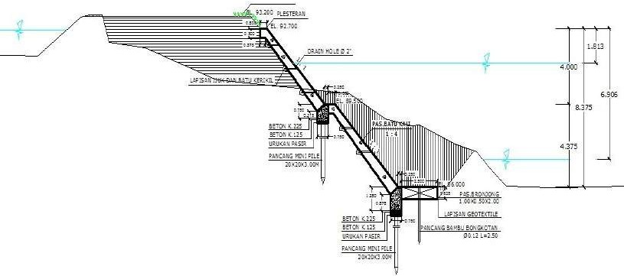
Gambar 3.1 Kondisi lereng dan konstruksi dinding penahan tanah eksisting

  - Data-Data
    - Kondisi pada Lokasi Proyek
    - Data Pengujian Sondir

Lampiran 17. Contoh Penulisan Gambar

Gambar 3.1 Kondisi lereng dan konstruksi dinding penahan tanah eksisting (Sumber: Gründler, 2007)

Keterangan:
Gambar 3.1 artinya gambar pertama di bab 3.

Lampiran 18. Contoh Penulisan Tabel

Tabel 4.5. Parameter Nilai Kuat Geser Tanah

Simbol | Satuan | Nilai
𝛾 | kN/m³ | 18
∅′ | o | 22
c' | kN/m² | 40
Sumber: Data Hasil Pengujian Laboratorium Soil Properties Dinas Pembangunan Umum Provinsi Kalimantan Timur Tahun 2012

Keterangan:
Tabel 4.5 artinya tabel ke 5 di bab 4.

Lampiran 19. Contoh Daftar Pustaka

DAFTAR PUSTAKA

Abiyoso, T. B. (2017). Perencanaa Sistem Instalasi Air Kotor Ruko 3 Lantai di Kelurahan Sepinggan Balikpapan. Jurnal Tugas Akhir Teknik Sipil, 1(2), 120 - 124.
Mikosch, P., Hadrawa, T., Laubreiter, K., Brandl, J., Pilz, J., Stettner, H., & Grimm,
G. (2010). Effectiveness of respiratory-sinus-arrhythmia biofeedback on state- anxiety in patients undergoing coronary angiography. Journal of Advanced Nursing, 66(5), 1101-1110.
Polit, D. F., & Beck, C. T. (2008). Nursing research: Generating and assessing evidence for nursing practice (8th ed.). Philadelphia, PA: Wolters Kluwer Health/Lippincott Williams & Wilkins.
Satata, D.B.M. (2020). Pengaruh organizational commitment terhadap work engagement pada pekerja di bidang pengembangan teknologi informasi. Jurnal Muara Imu Sosial, Humaniora, dan Seni, 4(2), 349-
357. https://doi.org/10.24912/jmishumsen.v4i2.9306.
Vissing, K., Brink, M., Lonbro, S., Sorensen, H., Overgaard, K., Danborg, K., ... Aagaard, P. (2008). Muscle adaptations to plyometric vs. resistance training in untrained young men. Journal of Strength and Conditioning Research, 22(6), 1799-1810.
Watson, R., McKenna, H., Cowman, S., & Keady, K. (Eds.). (2008). Nursing reseach: Designs and methods. Edinburgh, Scotland: Churchill Livingstone Elsevier.

Catatan
  - Untuk sumber dari Jurnal atau Karya Ilmiah Seminar (Prosiding):
Penulis. (Tahun). Judul artikel jurnal. Nama Redaksi Jurnal, Volume(Issue), Halaman. DOI / URL Artikel Jurnal
  - Untuk sumber dari Buku atau E-book:
Penulis. (Tahun). Judul buku (Edisi). Lokasi, Penerbit.

Lampiran 20. Contoh Lampiran Lampiran 1. Nilai Sondir
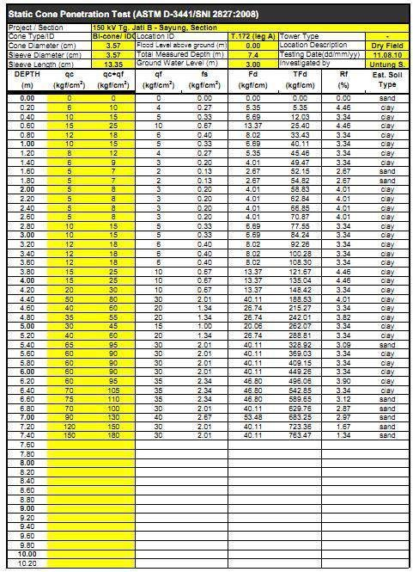

Lampiran 21. Tahapan Pendaftaran Sidang TA online

Pendaftaran TA dilakukan secara on line dengan tahapan sebagai berikut:
- Mahasiswa telah memenuhi semua persyaratan untuk mendaftar sidang TA (syarat merujuk pada pengumuman yang dikeluarkan)
- Mahasiswa membuka aplikasi spmi.poltekba.ac.id
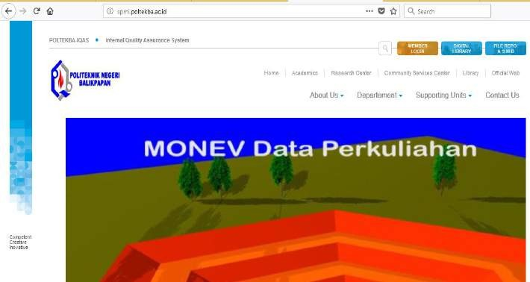
Klik member login
- Isi username dan password dengan NIM
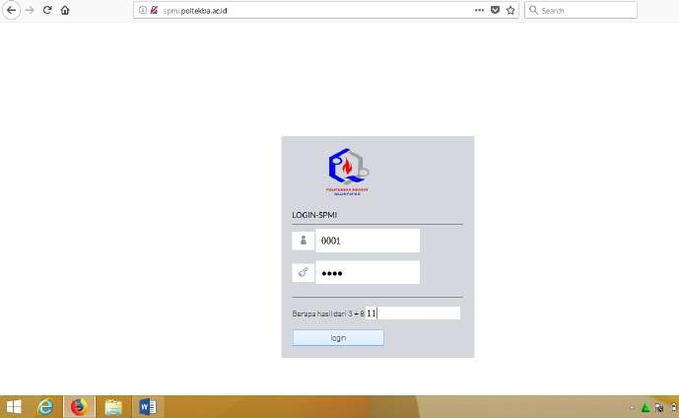
Klik login
NIM
NIM

- Tampilan aplikasi daftar sidang TA online
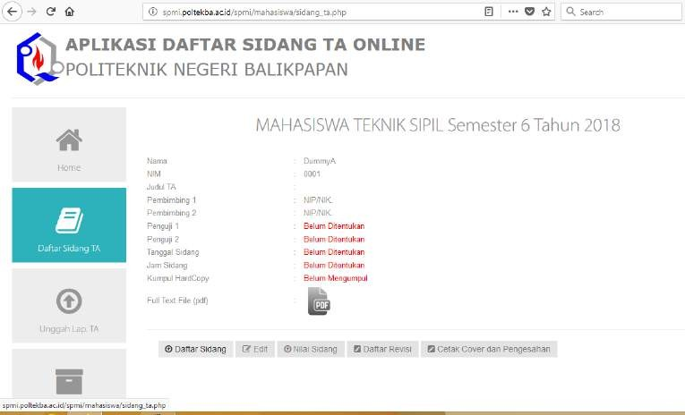
Klik Daftar Sidang

- Klik daftar sidang
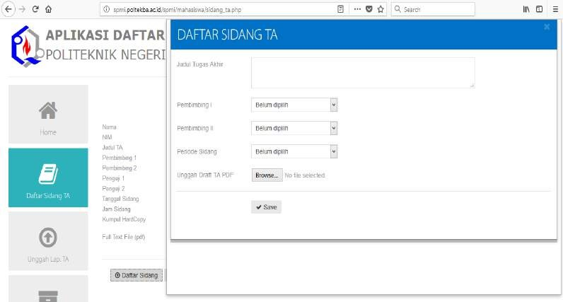

- Isi point Judul TA, Pembimbing I dan II, Periode Sidang, Unggah drat TA dengan mengambil file TA yang ada kemudian save
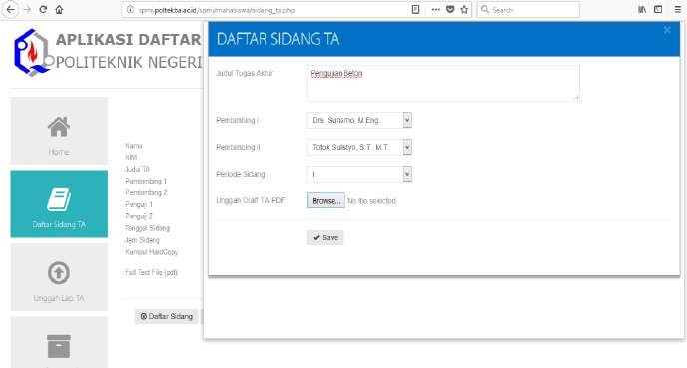
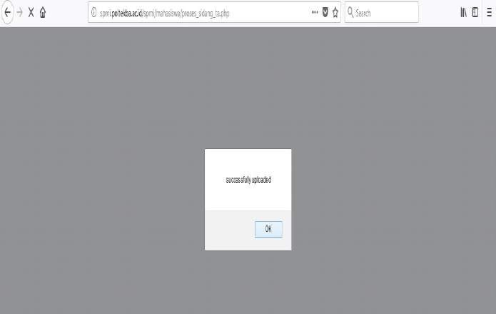

- Cetak cover dan pengesahan
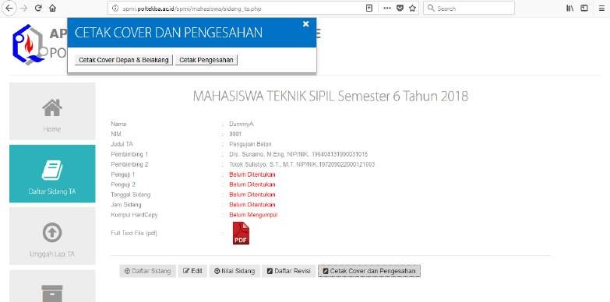
- Hasil tampilan
  - Tampilan cover depan pada Mozila dan Crome
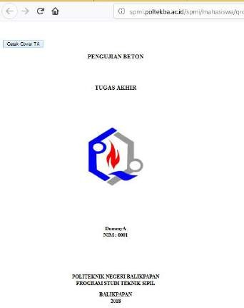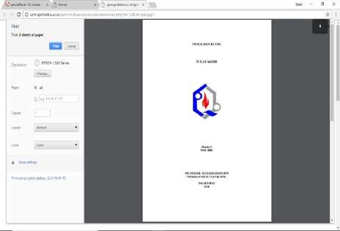

  - Tampilan cover belakang pada Mozila dan Crome
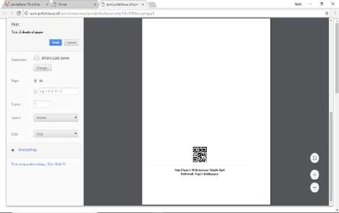
  - Tampilan lembar pengesahan pada Mozila dan Crome
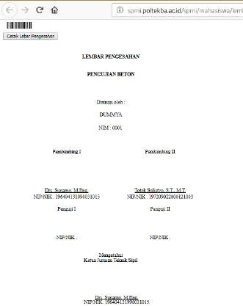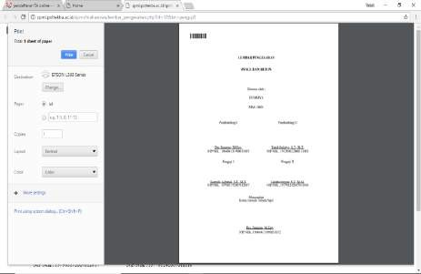

- Mahasiswa mendaftar TA di admin prodi D3 Teknik Sipil dengan mengumpulkan draft TA dilengkapi dengan: cover TA serta Lembar pengesahan yang diprint dari aplikasi SPMI.

- Setelah syarat dan dokumen lengkap maka pihak Prodi D3 Teknik Sipil akan menyiapkan jadwal TA bagi mahasiswa ybs
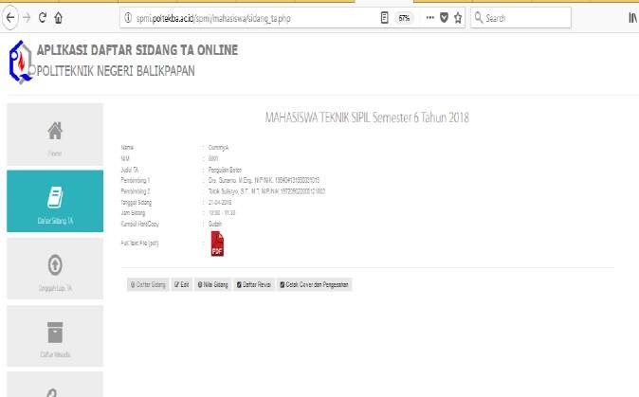

- Pelaksanaan Sidang TA sesuai jadwal yang ditentukan
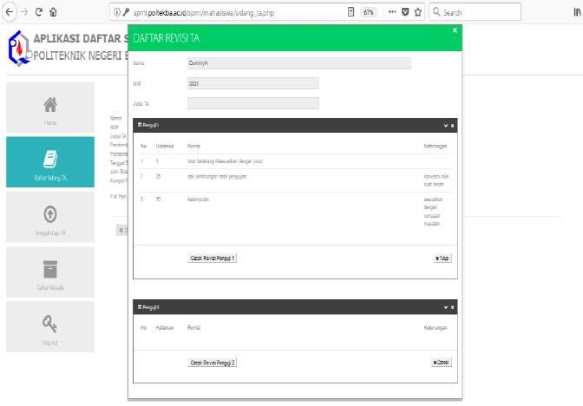
- Revisi dari penguji

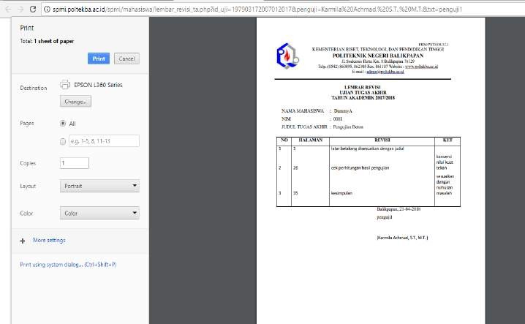
- Cetak lembar revisi dari penguji

- Mahasiswa menghubungi dosen penguji untuk mendapatkan persetujuan terhadap perbaikan TA yang telah dilakukan.
- Print cover depan, belakang dan lembar pengesahan
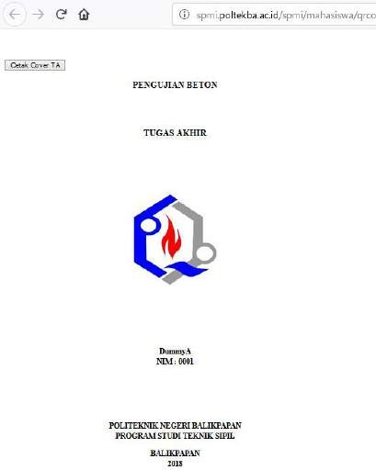

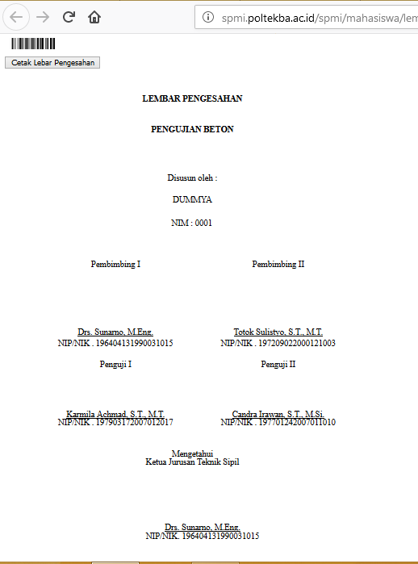

- Cetak lembar pengesahan
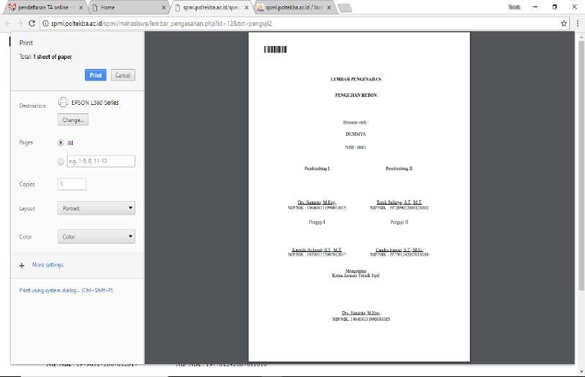

- Mahasiswa menghubungi dosen pembimbing dan penguji untuk mendapatkan pengesahan terhadap laporan TA
- Laporan TA siap dikumpulkan di admin prodi D3 Teknik Sipil
- Nilai Sidang TA dapat Dilihat di Laman SPMI apabila semua kewajiban telah diselesaikan maka tombol Nilai Sidang akan Aktif
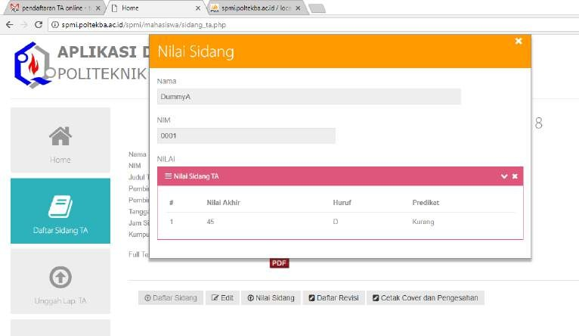

Lampiran 22. Format Publikasi Ilmiah

Publikasi karya ilmiah di JUTATEKS (Jurnal Tugas Akhir Teknik Sipil) dengan laman https://ojsmhs.poltekba.ac.id.

JUDUL

Nama Mahasiswa

Nama Dosen Pembibing I dan Nama Dosen Pembimbing II Jurusan Teknik Sipil Politeknik Negeri Balikpapan
Abstrak

Abstrak adalah berisi sebuah uraian atau materi singkat sebuah tugas akhir. Abstrak dibuat secara lengkap memuat latar belakang, permasalahan, metode penelitian, hasil dan kesimpulan.

Kata kunci: antara 3 s.d. 5 kata kunci

Abstract
Abstract is a brief descrption or short review of an undergraduate thesis. This is written comprehensively with the introduction, research objectives, research methods, results and conclusions.

Keywords: between 3 – 5 keywords

- Pendahuluan

Pendahuluan adalah bagian pada jurnal tugas akhir yang berfungsi sebagai pengantar sebelum membahas inti permasalahan. Sesuai namanya, bab pendahuluan di simpan pada bagian awal dalam jurnal tugas akhir. Umumnya, bagian ini terdiri dari:
  - Latar Belakang
  - Rumusan Penelitian
  - Tujuan Penelitian
  - Batasan Penelitian
  - Manfaat Penelitian.

- Landasan Teori

Memuat teori-teori yang digunakan dalam penulisan tugas akhir. Teori – teori yang dikutip adalah buku, jurnal, tugas akhir, karya ilimiah dan lainnya yang anda sebutkan didalam daftar pustaka.
Anda boleh menggunakan penomoran bertingkat seperti contoh berikut:

  - Beton

Beton adalah

  - Bahan Campuran Beton
    - Plastik
    - Air

- Metode Penelitian
Bagian ini, berisi tentang langkah-langkah penelitian tugas akhir, metode pengumpulan data, alat dan bahan penelitian, metode analisis dan metode pengujian data. Bila penelitian di lakukan di alam bebas atau di luar ruangan, maka bagian ini di

isi dengan lokasi dimana penelitian dan metode atau pekerjaan yang di lakukan pada tugas akhir.
  - Flow Chart
  - Tempat dan Waktu Penelitian
  - Alat dan Bahan Penelitian
  - Metode Analisis
  - Metode Pengujian
  - dan seterusnya

- Hasil dan Pembahasan
Bagian ini berisi tentang hasil penelitian tugas akhir, menjelaskan data dan pola yang telah ditelit berbeda atau serupa dengan teori.
Penyajian data yang ringkas dan jelas dapat menggunakan Tabel, Gambar dan teks naratif. Untuk penomorannya tabel dan gambar dilanjutkan dari nomor sebelumnya, penamaan tabel dan gambar diletakan di atas tabel dan gambar tersebut, misalnya:

Tabel 1. Pemeriksaan berat jenis dan penyerapan air pasir samboja
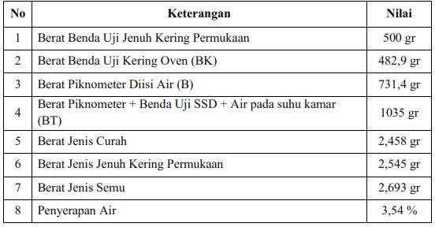

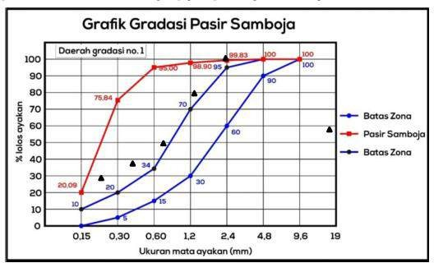

Gambar 1. Grafik Gradasi Pasir Samboja Zona 1

- Penutup
Bagian ini berisi kesimpulan dan saran tugas akhir. Jika Anda merasa kesimpulan tersebut perlu diberi nomor, silahkan menggunakan dengan cara biasa.
  - Kesimpulan

Bagian ini menuliskan hasil dari tugas akhir yang telah dilakukan, menuliskan kembali data yang telah disajikan yang dihubungkan kembali pada pernyataan yang dituliskan pada bagian pendahuluan.
  - Saran

Bagian ini menuliskan saran apa yang dilakukan untuk penelitian dan tugas akhir selanjutnya
Daftar Pustaka
[1] Abiyoso, Trio Bagaskoro. 2017. “Perencanaa Sistem Instalasi Air Kotor Ruko 3 Lantai di Kelurahan Sepinggan Balikpapan.” JUTATEKS, Vol 1, No 2, 120 -124
[2]

